Сводная таблица передачи данных от дилера iiiko в компанию ОСМИ

Основные этапы работы | Список информации, передаваемой в ОСМИ (Заполните необходимые поля)
Раздел 1  Настройка iikoCard5 заказчика  (см. с.6-8 документа «Инструкция по интеграции») | Настройка типов счетов (кошельков) в iiko Card 5
 | Типы счетов (впишите названия счетов, пример: бонус 10%, дисконт 10% и др.) |  | Отображать на карте в поле (впишите название поля карты)
 | Настройка категорий гостей
 | Название категории гостей в iikoCard5 (заполните) |  | Название дизайна (шаблона карты) в  ОСМИ (пример: регистрационная карта, карта клиента)
 | Для остальных карт |  | Введите название дизайна
 | Подготовка номеров карт
 | Диапазон номеров (укажите) |  | Префикс номера |  | Общая длина номера | Лимит карт
Раздел 2  Активация API Delivery (см. с.8 документа «Инструкция по интеграции») | Параметры приложения |  | Логин |  |  | Пароль
 | (заполните)
Раздел 3  Настройка учетной записи ОСМИ (см. с.8-12 документа «Инструкция по интеграции») | Оформление учетной записи разработчика Apple и получение сертификата Apple
 | Выберите вариант:
 | Учетная запись разработчика Apple оформлена |  | Да\Нет
 | Контакты и ответственные лица со стороны заказчика
 | ФИО | Телефон |  | E-mail
 | Подготовка информации для электронного анкетирования (анкета, оферта, смс провайдер заказчика)
 | Заполнить данные опросника в Приложении 1
 | Подготовка информации для создания шаблонов карт (внешний вид и содержание)
 | - набор графики для создания электронных карт
 | Требования к набору графики см. в Приложении 2
 | Подготовьте и пришлите отдельным письмом набор графики по каждому шаблону карты в нужном формате
 | - набор текстовых полей лицевой и оборотной стороны карты
 | Заполнить данные опросника в Приложении 3
Раздел 4  Подготовка устройств ввода информации в iikoFront (см. с.13 документа «Инструкция по интеграции») | Тип устройств ввода у заказчика (укажите устройство, поставив знак +):
 | 1. iikoWaiter Pro | 2. ОСМИ Стик |  | 3. Другое
 | Количество устройств для предварительного заказа в компании ОСМИ (если выбран ОСМИ Стик):

Приложение 1 Опросник для подготовки электронной анкеты

Публичная оферта

Публичная оферта обязательна. Если клиент не принимает публичную оферту, он не сможет завершить процесс регистрации.
- Ссылка на файл оферты: _______________

Поля на форме регистрации

Заполните таблицу ниже названиями полей для сбора данных от клиента. Для полей, обязательных к заполнению клиентом, поставьте «Да» в поле. Если клиент в процессе регистрации не заполняет обязательное поле, он не сможет завершить процесс регистрации. В таблице приведены примеры. Добавьте в таблицу новые строчки по необходимости, или удалите имеющиеся.

 | Название поля данных  (свободная форма заполнения) | Обязательное поле  Поставить Да
1) | Фамилия | да
2) | Имя | да
3) | Email
4) | Телефон | да
5) | Дата рождения
6) | Номер имеющейся пластиковой карты

Дополнительные поля на форме регистрации

Если вы хотите дать клиенту возможность выбрать ответ из списка вопросов, то укажите нужное наименование поля с возможными вариантами ответа. Значение, указанное в списке первым, будет выбираться по умолчанию. Если Вам не нужны дополнительные вопросы, удалите из таблицы соответствующие строчки.
- Использовать поля с выбором ответа: Да/Нет

 | Поля с выбором ответа | Варианты выбора
1) | Город | Москва и МО/Краснодар/Ростов-на-Дону/Белгород/Владимир/Воронеж/Казань/ Рязань/Самара/Санкт-Петербург/Саратов
2) | Пол | не указан/мужской/женский

Проверка телефона клиента

Регистрация осуществляется с проверкой мобильного номера телефона клиента, заполняющего анкету. В процессе регистрации на введенный клиентом номер телефона отправляется проверочный код. Без последующего ввода проверочного кода клиент не сможет завершить процесс регистрации.
Внимание: За данную услугу ваш СМС провайдер списывает деньги как за 1 отправленный СМС

- Параметры СМС настроены в ЛК ОСМИ: Да/Нет
- Отправка СМС проверена из ЛК ОСМИ: Да/Нет
Параметры СМС провайдера
Имя СМС провайдера
Ссылка на ЛК провайдера
Логин в ЛК провайдера
Пароль в ЛК провайдера
Зарегистрированное имя отправителя

Завершение регистрации
По завершении регистрации, клиента может ожидать 2 варианта развития событий: успех (авторегистрация прошла успешно) или техническая ошибка (например, пропал Интернет). Необходимо задать текст для успешного сообщения и сообщения об ошибке.
Текст сообщения, которое увидит клиент
Текст в случае успеха | Поздравляем, Вы стали участником программы лояльности компании АБВГД!
Переход на сайт в случае успеха | http://abvgd.com/success
В случае ошибки | К сожалению, произошла ошибка, попробуйте пройти регистрацию еще раз
Переход на сайт в случае ошибки | http://abvgd.com/error

Приложение 2 Требования к графическому оформлению карт

Краткое описание графических форматов:
Все файлы должны быть в формате PNG-24. Желательно следовать рекомендованным размерам картинок. Если размеры будут отличаться от рекомендованных, то телефон сам может обрезать, растянуть или сжать картинку по своему усмотрению, что может не всегда хорошо выглядеть на экране телефона. Все размеры указаны в пикселях, Ширина х Высота.

icon@2x.png Этот файл пуш иконки используется только при отправке карты клиенту по электронной почте. Обычно это логотип компании или бренда. Когда клиент получит карту на iPhone, почтовая программа iPhone покажет эту картинку вместо стандартной картинки вложения. Размер: 114х114.

Logo@2x.png
Этот файл картинки, которая показывается в верхнем левом углу карты. Желательно делать логотип на прозрачном фоне и с учетом выбранного цвета фона карты.
Размер: максимальный = 320х100, минимальный = 100х100
Если размер минимален, то это оставляет больше места для полей на верхней части карты, над основной картинкой.
Strip@2x.png
Это центральная картинка на карте.
Размер: 624х246
Вид электронной карты представлен на рисунке ниже.
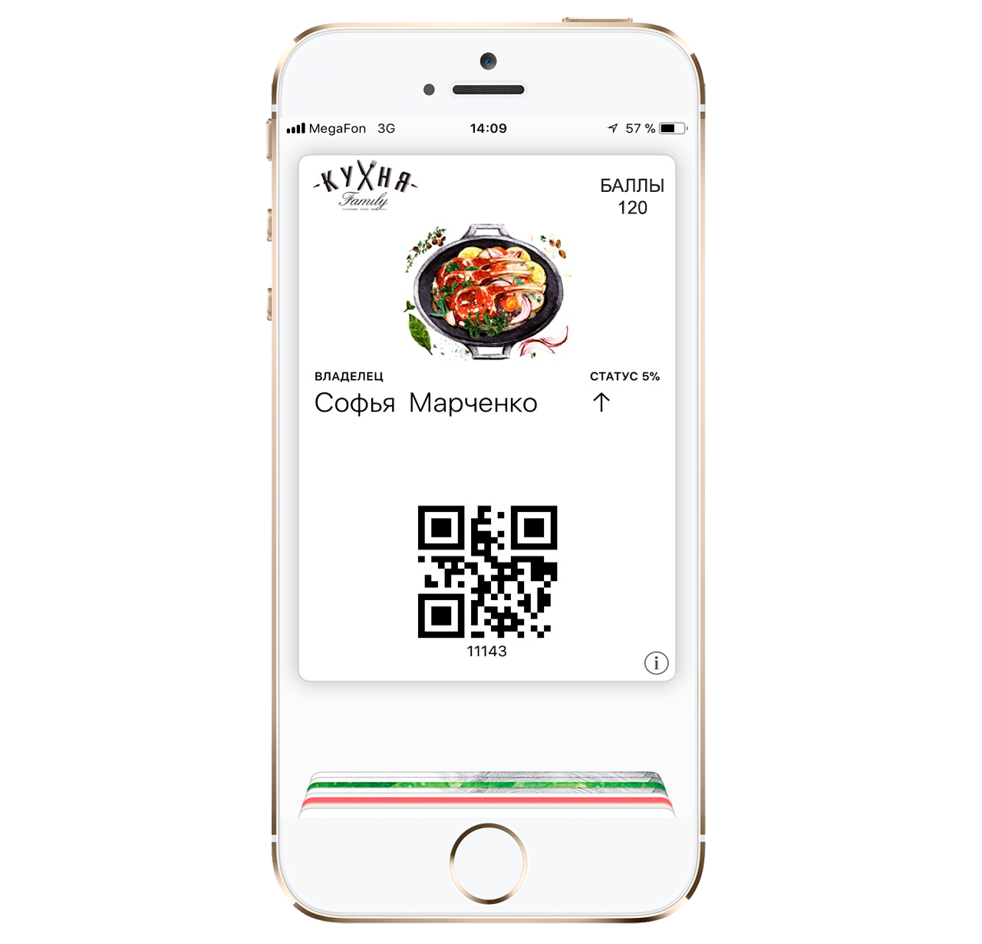
Центральная картинка

Логотип

Цветовая гамма карты определяется с использованием 3-х цветов в кодировке RGB:

- Цвет общего фона карты (background colour). Этот цвет относится ко всей карточке. Если Logo и Strip картинки имеют прозрачные области, то цвет фона будет виден через эти области.

- Укажите цвет общего фона карты __________________

- Цвет заголовков полей (label colour)

- Укажите цвет заголовков полей ________________

- Цвет текста в полях данных (foreground colour)

- Цвет текста на карте_____________________

Приложение 3

- Набор полей и текст для лицевой стороны карты (в случае необходимости добавьте поля в таблицу самостоятельно)

Название поля: | Текст поля:
Пример названия: Условия акции | Пример текста поля:  Смотри на обороте (i)
1)

2)

- Набор полей и текст для оборотной стороны карты (в случае необходимости добавьте поля в таблицу самостоятельно)

Название поля: | Текст поля:
Пример названия:  Контакты: | Пример текста поля:  Ул. Барклая д. 5 стр. 6
1)

2)

- Адреса для добавления геометок на карту (до 10 штук, в случае если количество желаемых геометок менее 10 штук, часть полей необходимо оставить пустыми)

1)
2)
3)
4)
5)
6)
7)
8)
9)
10)

